**UNIVERSIDAD AUTONOMA AGRARIA ANTONIO NARRO**

TECNOLOGIAS DE LA INFORMATICA Y COMUNICACIONES

DEC-453

GRUPO: 4

**MACRO CON FILTRO AVANZADO**

Maestro: MARIA TERESA BRIONES SOTO

Integrantes: Amairani Antonio Hernández

Omar Quintana Ocampo

Enelda Roblero morales

Eliú López Roblero

Emmanuel Martínez Romeo

Juan Daniel Montoya Tafoya

Buenavista, saltillo. Coahuila, México a 10 de noviembre de 2017

**ÍNDICE DE CONTENIDO**

UNA MACRO CON FILTRO AVANZADO 2

PROCESOS PARA CREAR UNA MACRO CON FILTRO AVANZADO 2

Entrada al programa de Excel. 2

Elaboración de la macro. 3

Elaboración del botón del filtro. 10

**ÍNDICE DE FIGURAS**

Ilustración 1 PANTALLA PRINCIPAL 3

Ilustración 2 ENTRARA AL PROGRAMA EXCEL 3

Ilustración 3PANTALLA DE EXCEL 4

Ilustración 4 DATOS EN EXCEL 5

Ilustración 5 NOMBRE A LA TABLA DE DATOS 5

Ilustración 6 COPIAR 6

Ilustración 7 HOJA 2 6

Ilustración 8 PEGAR 7

Ilustración 9 DAR FORMATO 7

Ilustración 10 GRABAR MACRO 8

Ilustración 11 EMPEZAR A GRABAR MACRO 8

Ilustración 12 FUNCION 9

Ilustración 13 ACOMODAR DATOS 9

Ilustración 14 ACOMODAR DATOS 10

Ilustración 15 LOS DATOS APARECEN EN LA HOHA 2 10

Ilustración 16 DEJAR DE GRABAR LA MACRO 11

Ilustración 17 FIGURA PARA EL FILTRO 11

Ilustración 18 FORMATO DEL FILTRO 12

Ilustración 19 AGREGAR FILTRO 12

Ilustración 20 FILTRO CREADO 13

Ilustración 21 MACRO CON FILTRO LISTA PARA USAR 13

# UNA MACRO CON FILTRO AVANZADO

Partir de éste curso crearemos una **Macro** con la que ejecutaremos este **Filtro avanzado**, para posteriormente asignarle un botón. Tendrá sentido esta creación de macros cuando el usuario final de nuestras bases de datos no tenga conocimientos suficientes de esta herramienta avanzada.  
Realizaremos una configuración sencilla, sin entrar en definir rangos dinámicos que complicarían la explicación y el desarrollo de la programación de la macro.

# PROCESOS PARA CREAR UNA MACRO CON FILTRO AVANZADO

## Entrada al programa de Excel.

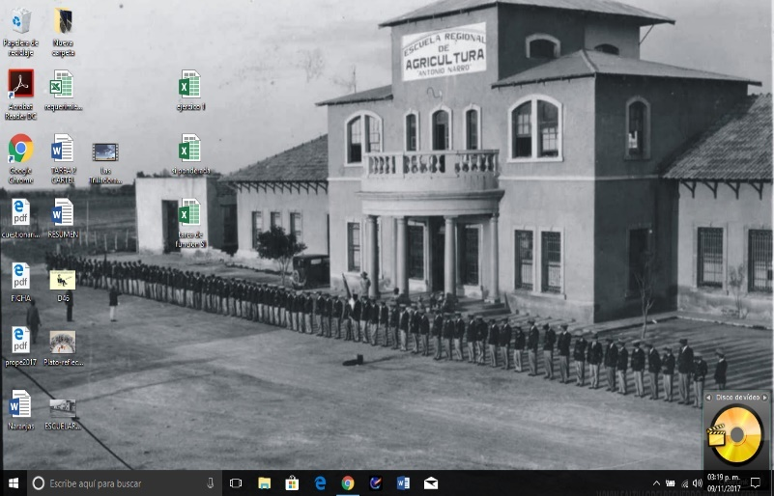Esta es la pantalla de la computadora, observemos los iconos detalladamente.

Ilustración 1 PANTALLA PRINCIPAL

Para ingresar al programa de Excel, iremos a la parte inferior de la pantalla, nos ubicaremos en la esquina de la izquierda.

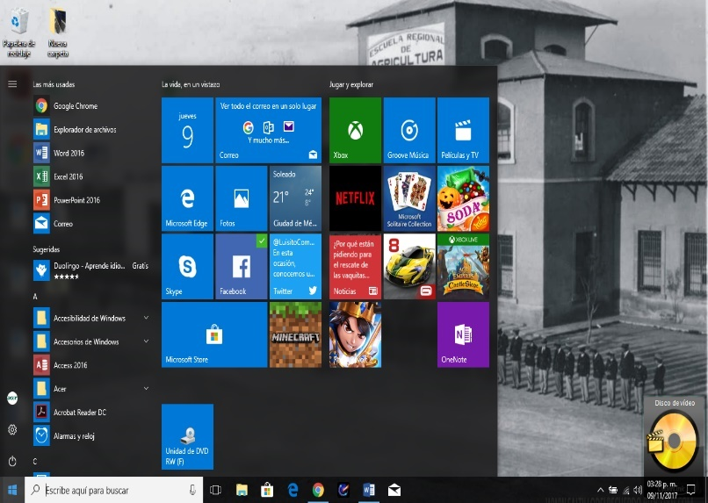

Ilustración 2 ENTRARA AL PROGRAMA EXCEL

Ahí podemos observar que se abre una ventana y se encuentra el icono de Excel, justo ahí le damos un clic, para que se abra el programa.

Al abrirse el programa se observa esta pantalla, la cual le daremos un clic en el apartado que dice libro en blanco, para realizar un nuevo trabajo.

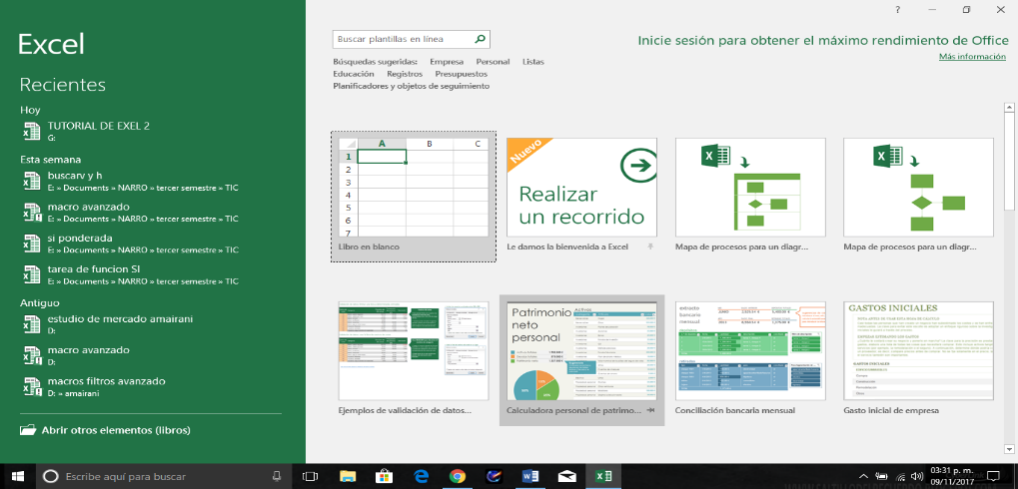

3 ENTARA A EXCEL

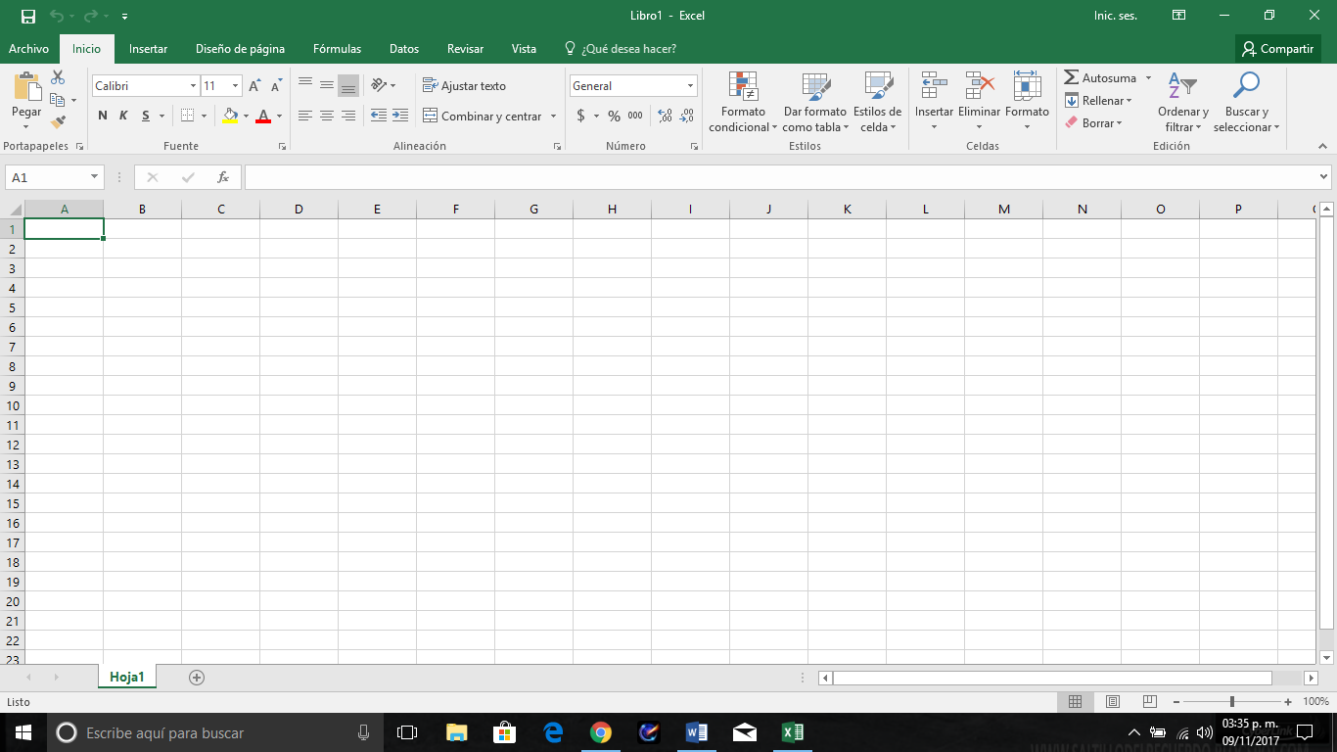Ahora observaras una pantalla como esta, donde realizaremos una macro con filtros avanzados.

Ilustración 3PANTALLA DE EXCEL

## Elaboración de la macro.

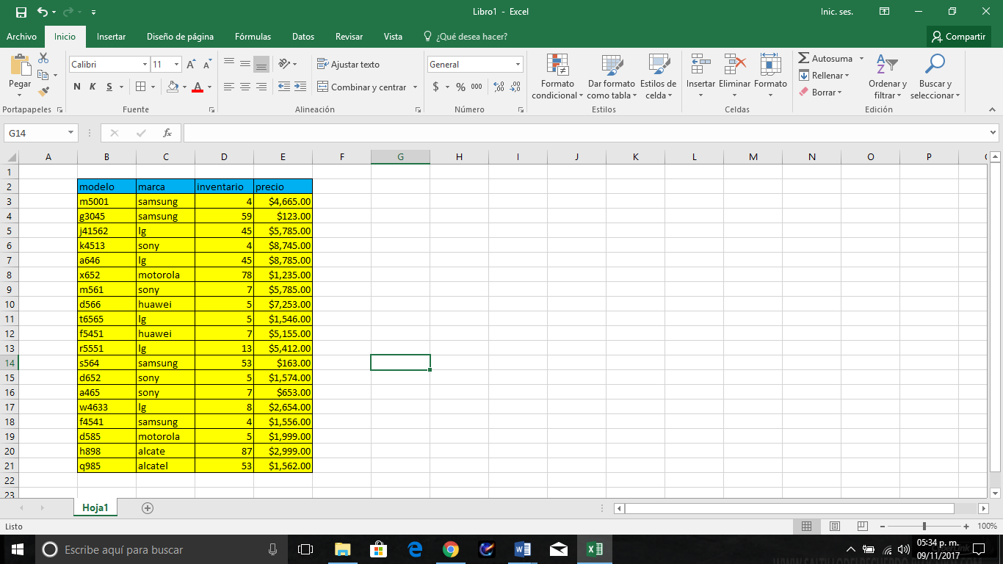En la pantalla colocamos o redactamos los datos para llevar a cabo una macro con filtros avanzados. En este ejemplo ya tenemos los datos con los que trabajaremos.

Ilustración 4 DATOS EN EXCEL

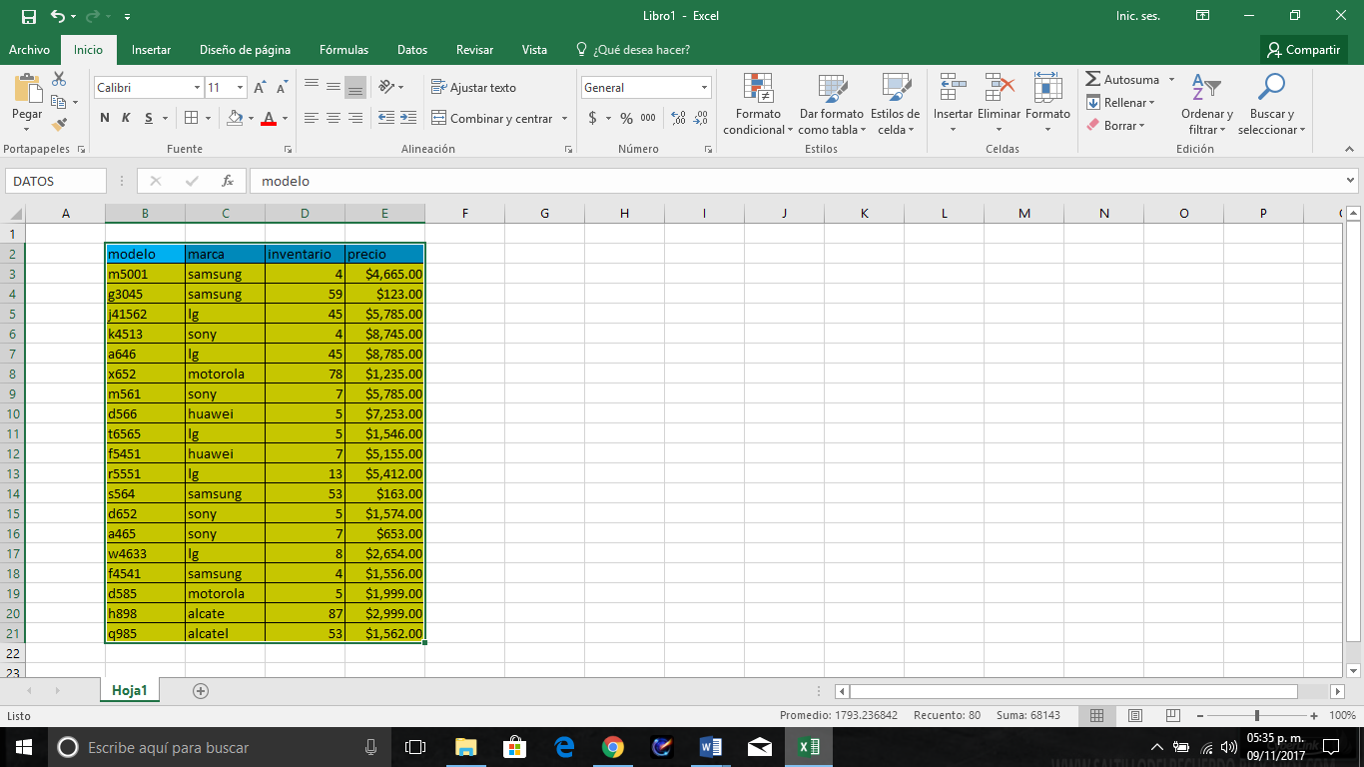A la tabla le pondremos un nombre, en este caso le pondremos “DATOS”, esto lo aremos de la siguiente manera, con el mouse le daremos clic en cualquiera de las esquinas de la tabla y la arrastramos marcando toda la tabla. Nos vamos a la parte superior en un a cuadro y escribimos la palabra “DATOS” y le damos enter. Y es así como se le asigno un nombre a la tabla.

Ilustración 5 NOMBRE A LA TABLA DE DATOS

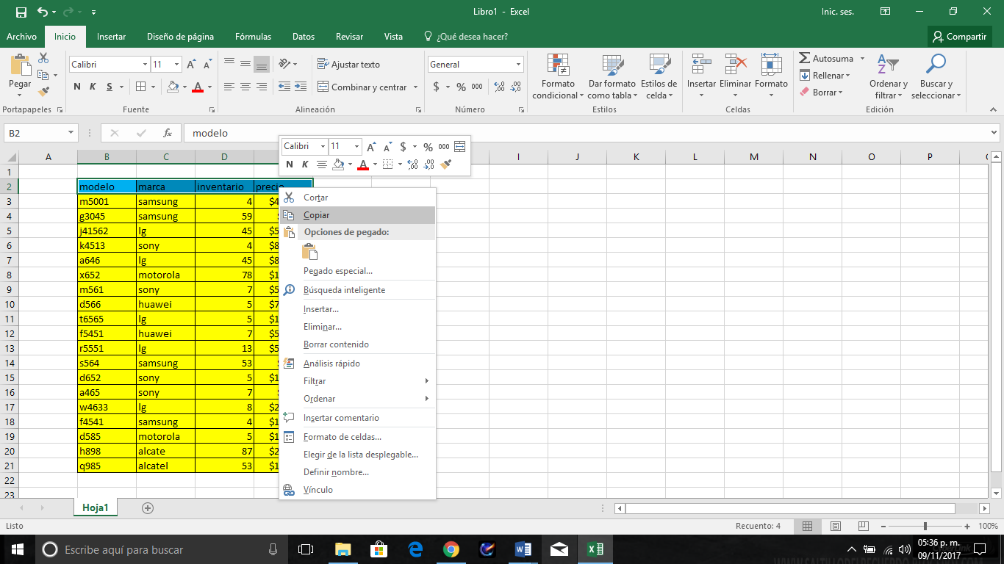Copiaremos en encabezado de la tabla de datos, esto lo aremos de la siguiente manera, nos colocamos con el mouse en cualquier esquina de la tabla en la parte superior, damos clic izquierdo y arrastramos el mouse solo marcando el encabezado, ahora copiamos dando clic derecho al mouse y se abre una ventana, ahí le daremos clic en donde dice “copiar”.

Ilustración 6 COPIAR

Pegaremos la información copiada en una nueva hoja, nos ubicamos en la parte inferior del lado izquierdo donde dice Hoja1, al su lado derecho se encuentra un icono más (+), le daremos un clic para que se abra una hoja nueva.

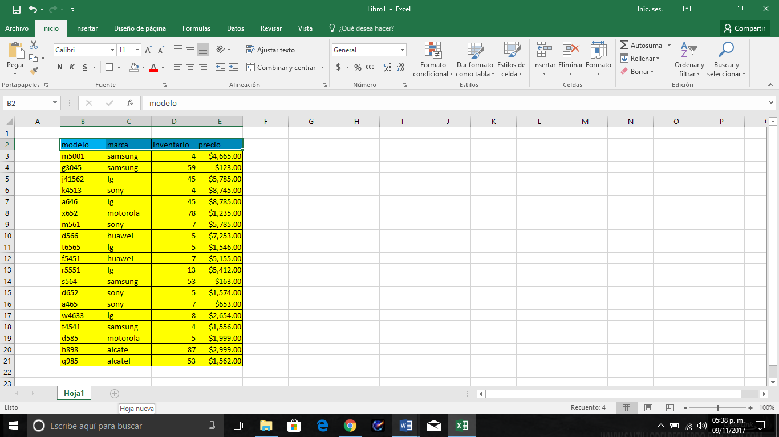

Ilustración 7 HOJA 2

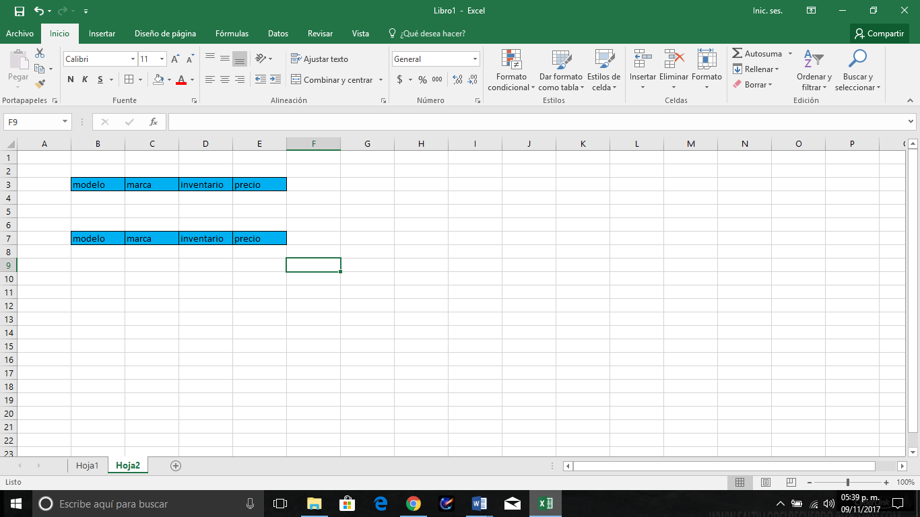Aquí pegaremos dos veces el encabezado de la tabla de datos. Lo único que aremos es dar un clic en la parte donde deseemos pegar y oprimimos el teclado” Ctrl” y “C” al mismo tiempo. Y se pegara la información como se muestra en la pantalla.

Ilustración 8 PEGAR

Le ponemos título a los encabezados en este caso el encabezado1 se le puso “filtrar por:” y al encabezado2 se le puso “resultados:” y se les da formato, como tamaño, color, grosor de letra, etc.

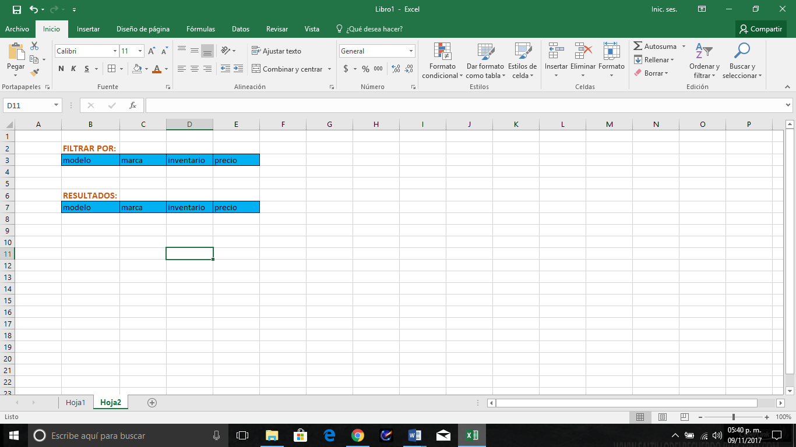

Ilustración 9 DAR FORMATO

## Grabación de la macro.

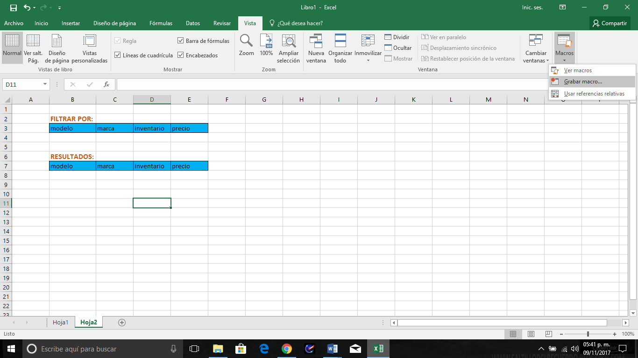Para esto nos iremos a la parte superior en el apartado donde dice “Vista”, de ahí nos iremos en la sección donde dice “Macros”, justo ahí le daremos clic y se abrirá una lista de 3 opciones, le daremos clic a la opción donde dice “Grabar macro”.

Ilustración 10 GRABAR MACRO

Se abrirá esta ventana y le daremos en aceptar y a partir de este momento se empieza a grabar nuestra macro.

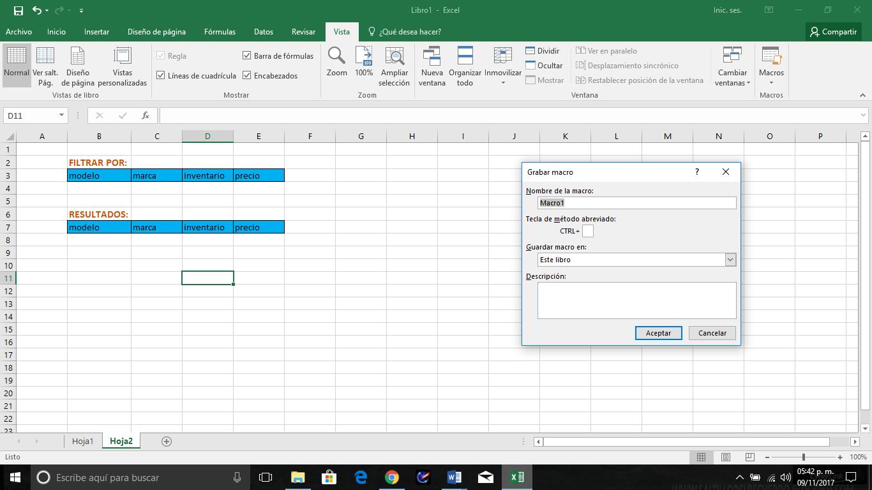

Ilustración 11 EMPEZAR A GRABAR MACRO

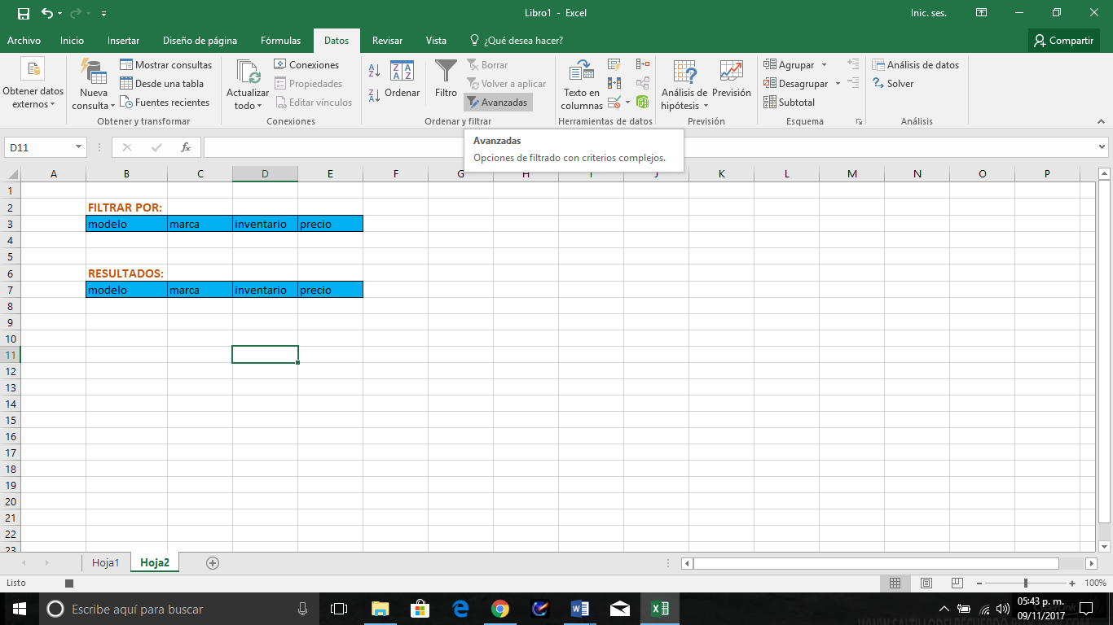Una vez que se empezó a grabar la macro ahora realizaremos la función, nos iremos nuevamente a la parte superior, seleccionamos en el apartado donde dice “Datos”, en la sección de “Ordenar y filtrar” le damos clic a la opción “Avanzadas”.

Ilustración 12 FUNCION

Se abrirá una ventana esta ventana, seleccionaremos el apartado que dice “Copiar a otro lugar”, en “rango de la lista” escribimos el nombre de la tabla que es este caso es “DATOS”, en “Rango del criterio” seleccionaremos del encabezado1, solo la parte de los datos y una celda hacia abajo, como se muestra en la pantalla.

Ilustración 13 ACOMODAR DATOS

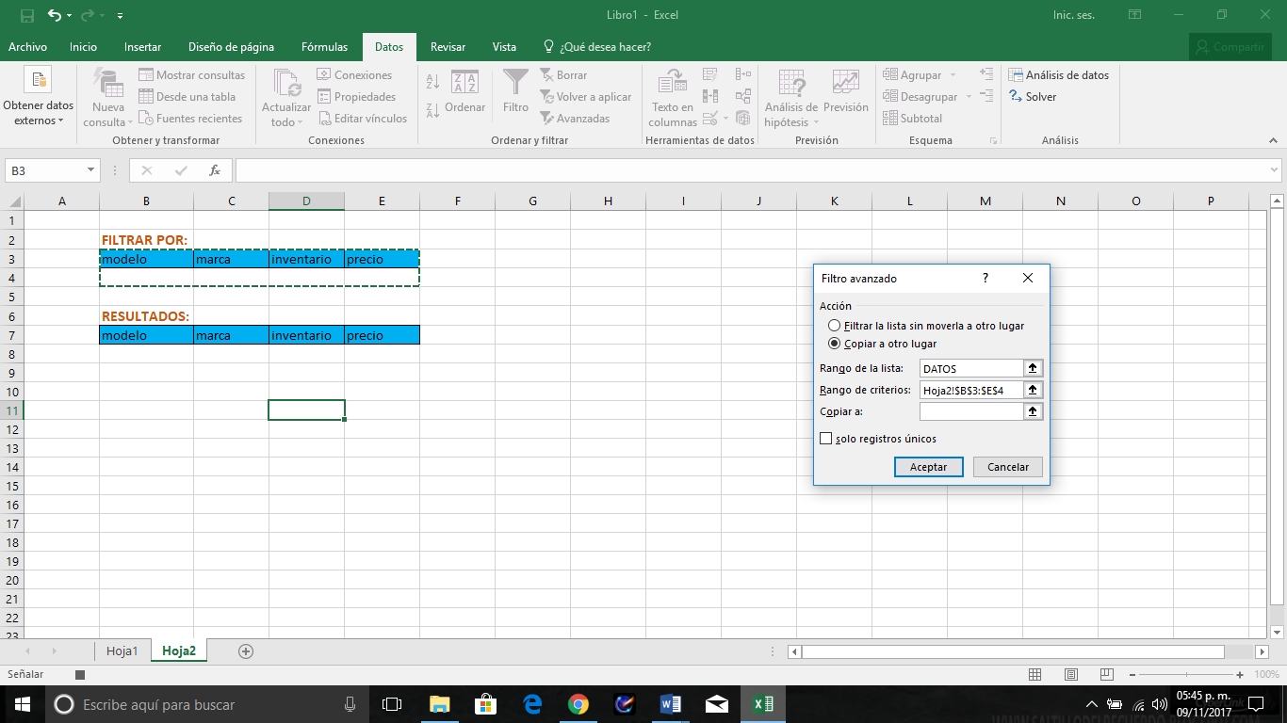

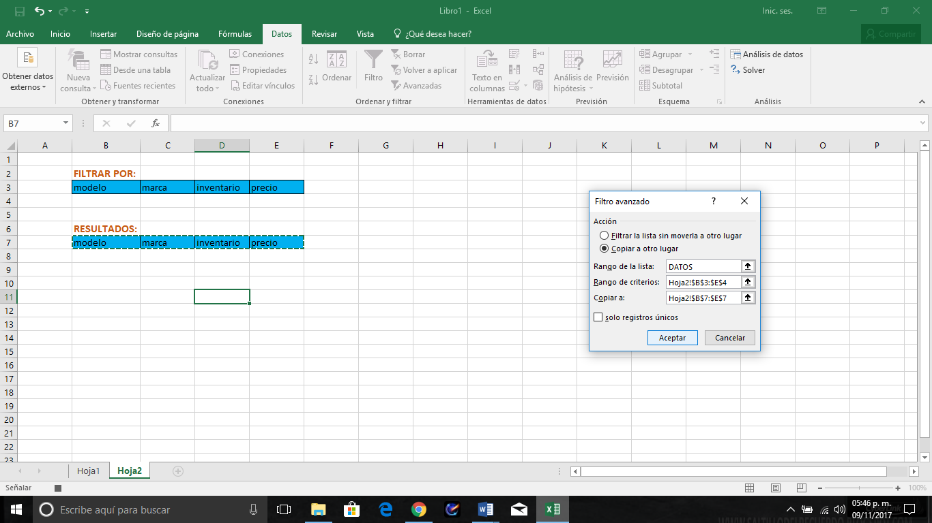En copiar seleccionamos del encabezado2 solo la parte de los datos, como se muestra en la imagen y le damos aceptar.

Ilustración 14 ACOMODAR DATOS

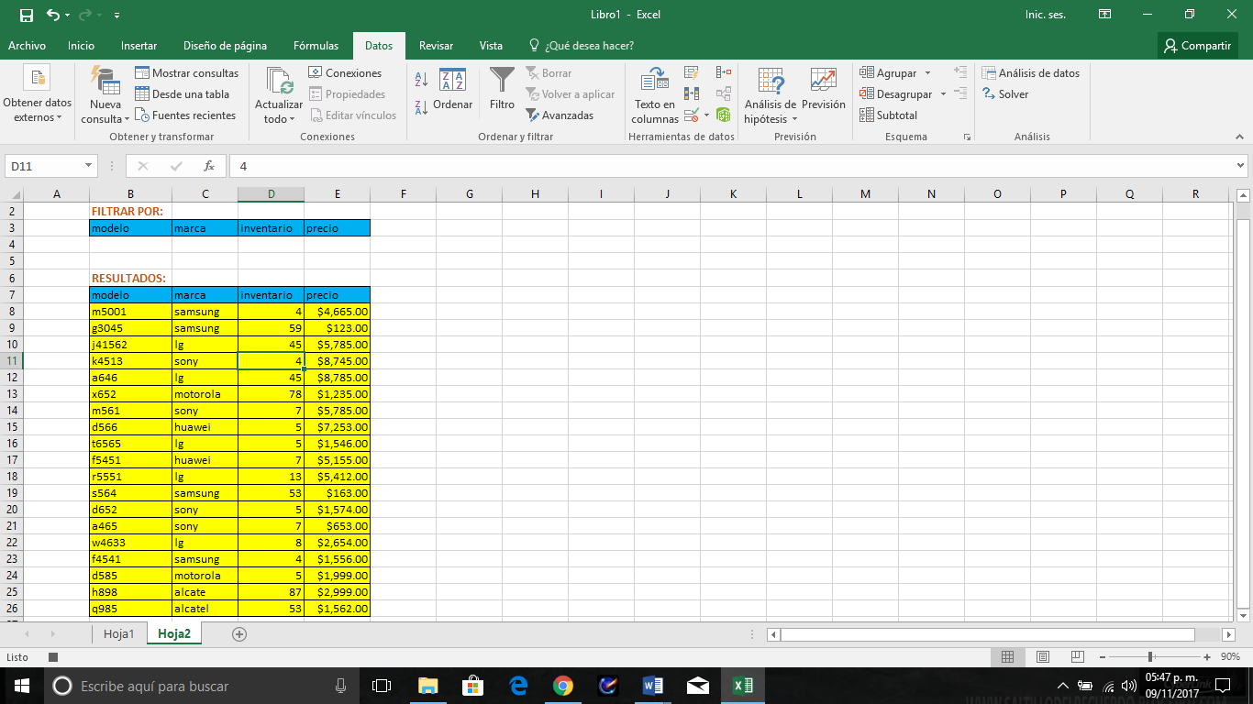Y podemos observar que se copió la tabla de datos en el encabezado de resultados.

Ilustración 15 LOS DATOS APARECEN EN LA HOHA 2

Ahora dejaremos de gravar la macro, nos vamos nuevamente al apartado “Vista”, en la sección “Macros” en la opción “Detener grabación”.

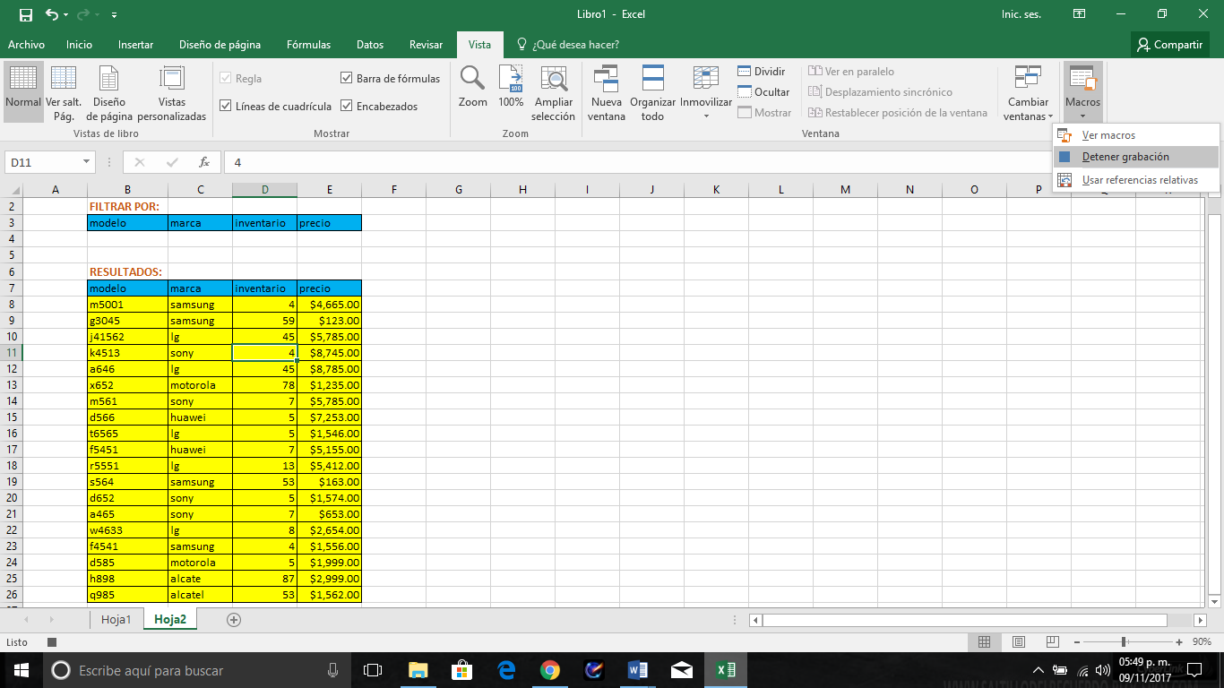

## 

Ilustración 16 DEJAR DE GRABAR LA MACRO

## Elaboración del botón del filtro.

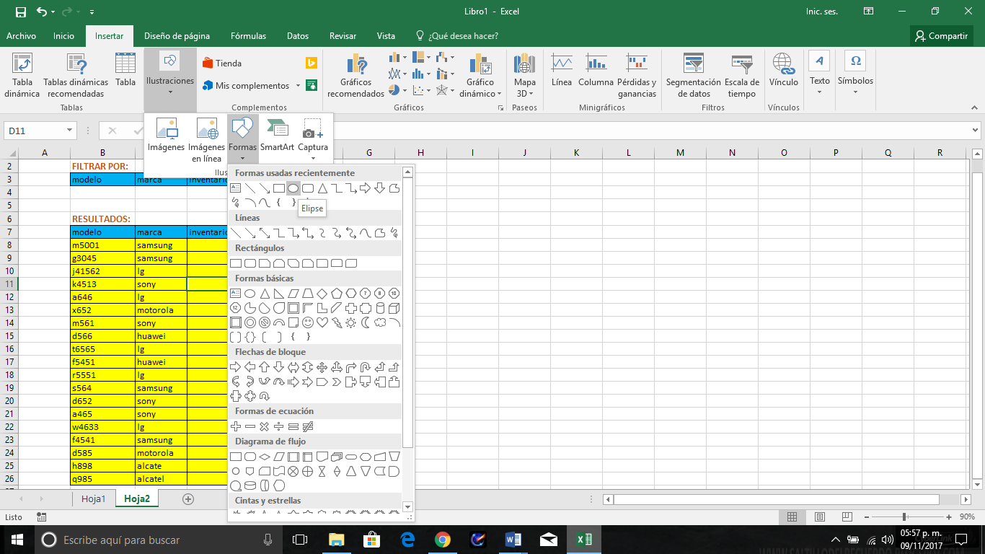 Nos iremos a la parte superior en el apartado insertar, nos iremos a ilustraciones- formas y seleccionamos la figura que deseemos usar, como se muestra en la imagen.

Ilustración 17 FIGURA PARA EL FILTRO

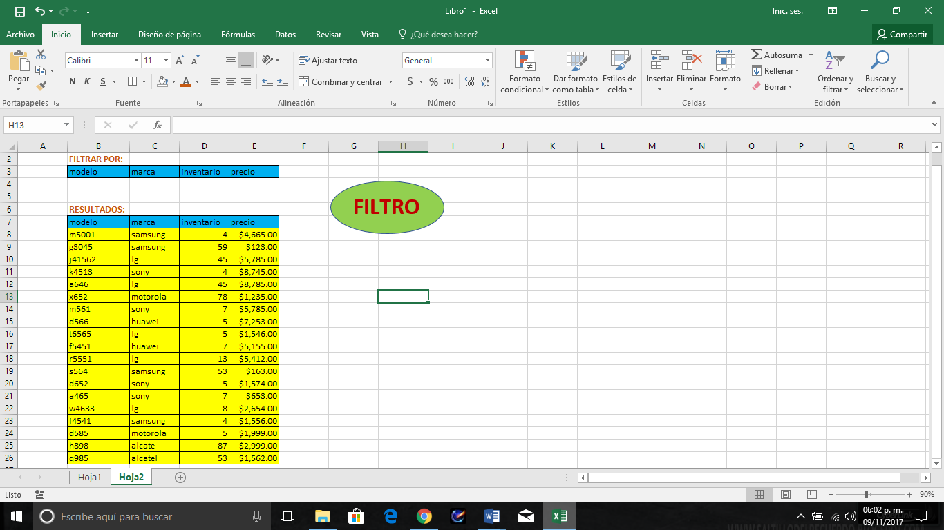Una vez seleccionada la figura, le pondremos “FILTRO” y le daremos formato.

Ilustración 18 FORMATO DEL FILTRO

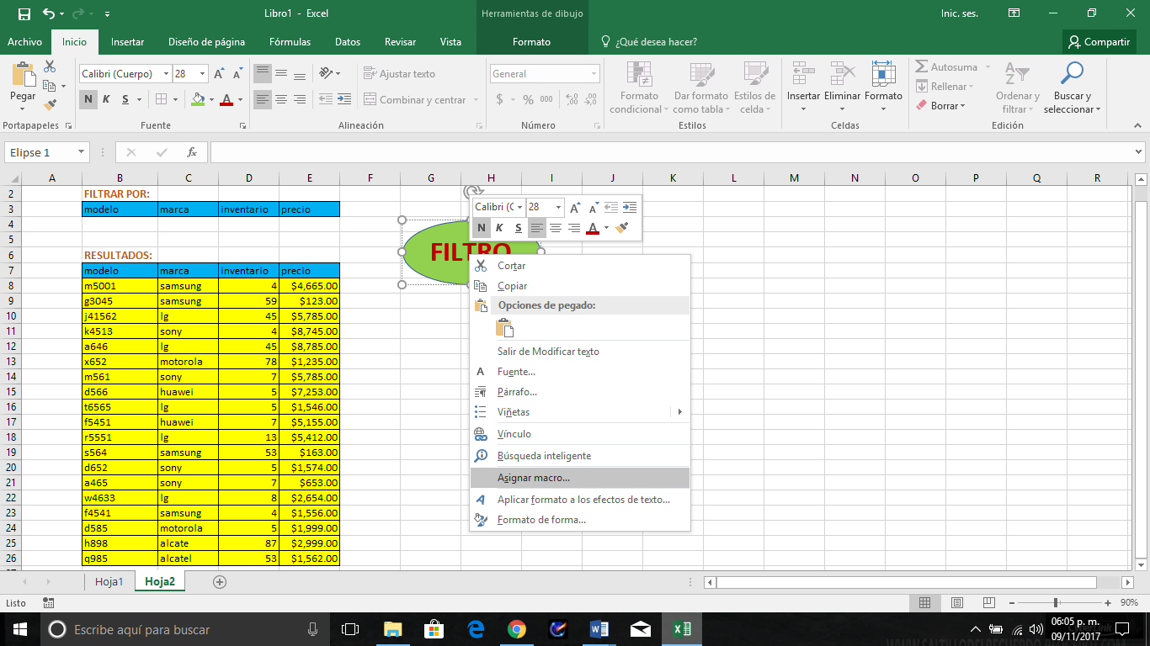Seleccionamos la figura, y le damos clic izquierdo en la opción “Asignar macro”.

Ilustración 19 AGREGAR FILTRO

Y nos aparecerá un cuadro, seleccionamos la macro y le damos aceptar.

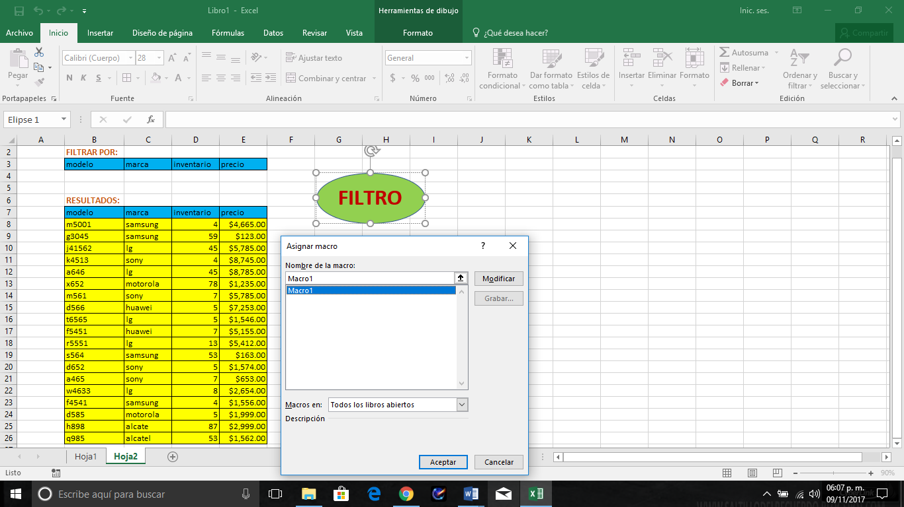

Ilustración 20 FILTRO CREADO

Nuestra macro esta lista para usarse. Probemos

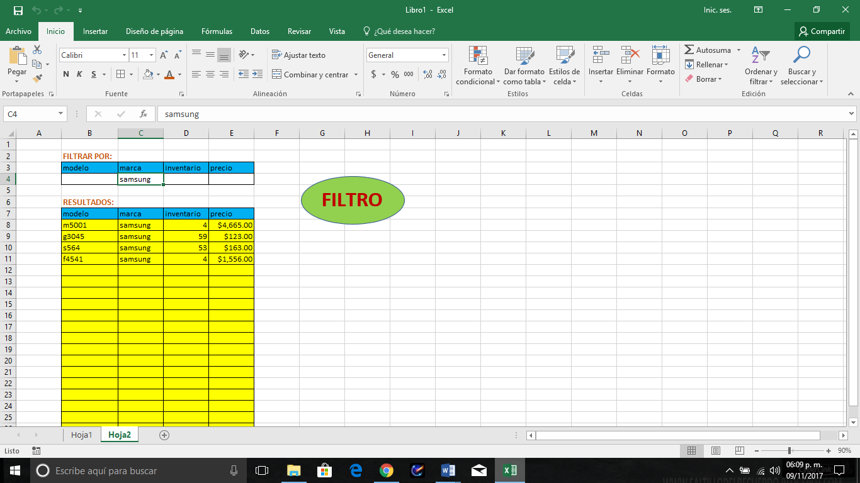

Ilustración 21 MACRO CON FILTRO LISTA PARA USAR

Como podemos observar solo aparece lo que buscamos, con solo un botón, es muy fácil buscar los datos que necesitamos.